**Kleur:**

Toegepaste kleur :

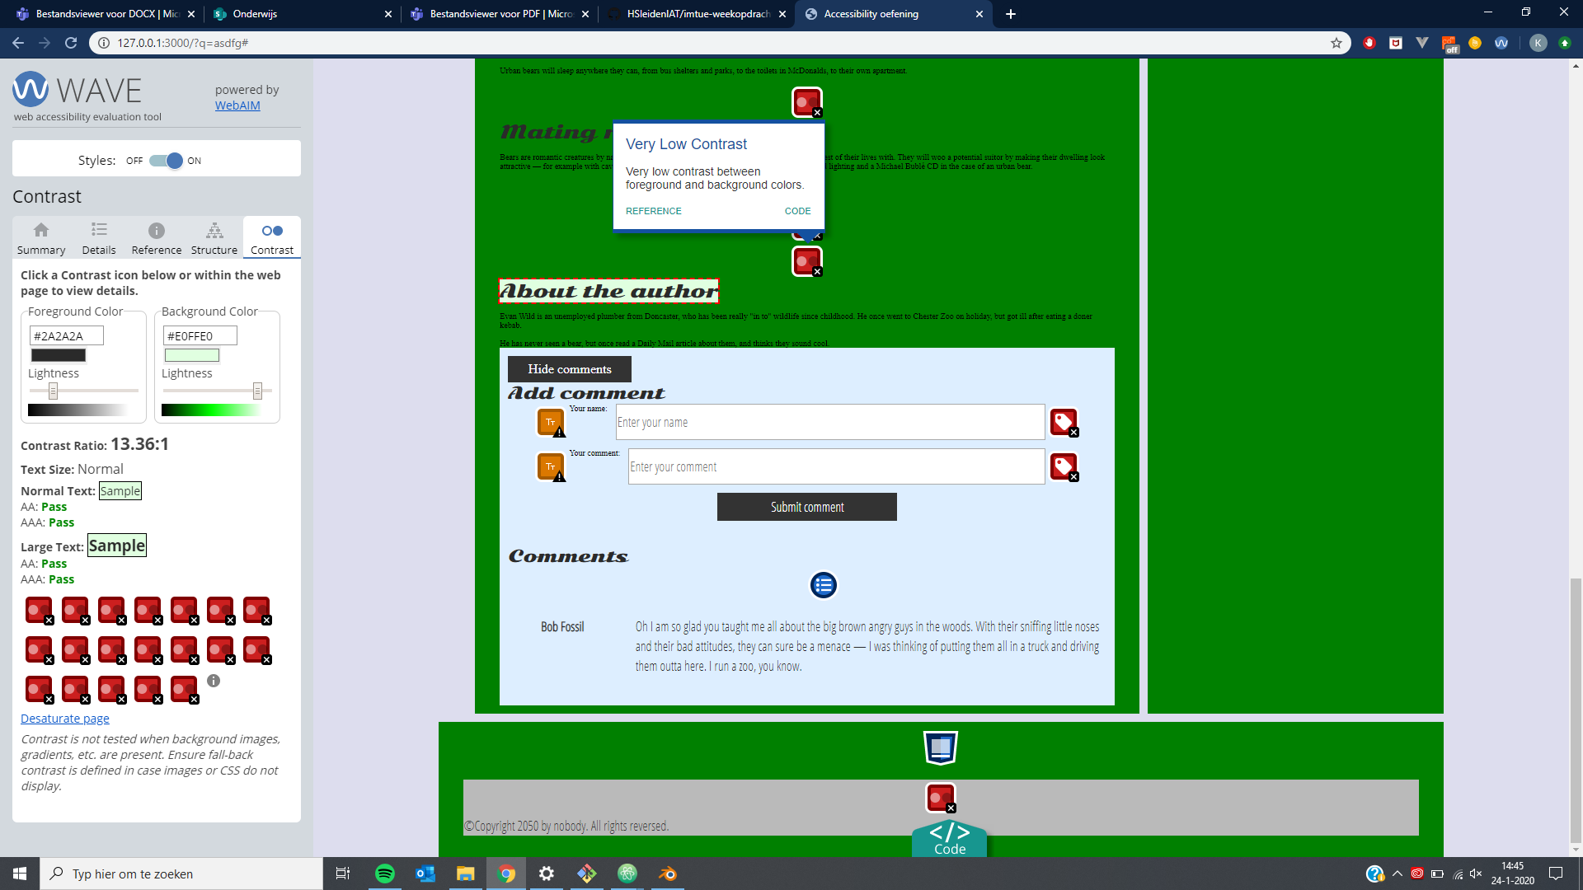

**Andere Overwegingen**

* De taal van het document toevoegen, lang=”en”
* Zorgen dat de site een CMS kan gebruiken

De rest van de opdrachten zijn in de html / css verwerkt